测试用例

软件测试的核心是测试用例的编写，是每个测试人员必须掌握的技能。
测试用例设计方法有：等价类、边界值、错误推测法和场景法
一：等价类划分法
定义：是一种典型的、重要的黑盒测试方法，指在某个输入域的子集合，在该子集合中，所有的输入数据对于揭露软件的错误都是等效的。

等价类划分：有效等价类，无效等价类
有效等价类：输入的测试数据是符合需求文档的，是合理的。
无效等价类：输入的测试数据是不符合需求文档的，是不合理的。

eg：微信红包
按数据范围划分： 按数据类型划分：
有效的：0.01--200 （1） 有效的：数字（5）
不超过两位的小数（7）
无效的：小于0.01（2） 无效的：非数字类型（f * _ 中文) （6）
大于200（3）
0.01到200超过两位小数的（4）

基本用例设计

测试用例设计 | 测试输入 | 测试覆盖 | 边界值
输入正确红包金额0.01--200 | 0.01,0.02,199.99,200 | 1,5,7 | 0，负数
金额输入>0.01 | 0 | 2
金额输入>200 | 200.01 | 3
金额输入为小数，精确到0.001 | 0.111 | 4
金额输入包含中文，否，字符 | &，中文 | 6
输入负数 | -0.01 |  | 特殊值

等价类划分用例设计原则：
1.划分有效及无效等价类，为每一个规定一个唯一的编号
2.设计一个新的测试用例数据，使其尽可能多的覆盖尚未被覆盖的有效等价类，重复这一步，知道所有的有效等价类都被覆盖为止。
3.设计一个新的用例数据，使其 仅覆盖一个尚未被覆盖的无效等价类，重复这一步，知道所有无效等价类被覆盖为止。

二：边界值分析法==》与金额或整数类型（int）的会用到边界值
1.定义：边界值分析法是对等价类划分法的一个补充，边界值一般都是从等价类的边缘值去寻找。边界值分析法的基本思想：正好等于、刚刚大于、刚刚小于边界的值作为测试数据。0.01、200
注意：0是一个特殊值，我们在考虑边界值的时候同时也要考虑这个特殊值。负数

- 边界值的作用：人们从长期的测试工作经验得知，大量的错误是发生在输入或输出范围的边界上，而不是在输入范围内部。因此针对各种边界值情况设计测试用例，可以查出更多的错误。
Eg:比如微信红包中：金额最小0.01元，最大金额200
边界值：0,0.01,0.02,199.99,200,200.01
特殊值：负数
Eg：一个输入文件应该包括2--255条记录
边界值：无效区间1,256
有效区间：2,3,245,255
特殊值：0
边界值的应该场景：如果需求规定了取值范围或规定了取值的个数时，可利用边界值进行测试

三、错误推测法（反推法）
基于经验和直觉推测程序中所有可能存在的各种错误，从而有针对性的设计测试用例的方法。
它的要素共有三点，分别为：经验、知识、意识。
错误推测法，其实是对于整个测试的一种补充
猜测！！
测试密码：先输入错的，再输入对的，可不可以？
先输入中文，再输入正常的密码，是否成功。。。

四、场景法
1.什么是场景法？
通过场景描述的业务的流程（业务的逻辑），也包括代码实现逻辑，设计用例遍历路径，验证软件系统功能的正确性，
2.如何使用场景法
  - 画出流程图
  - 矩形：操作；
菱形：判断；
箭头：方向
注意：场景法的重点是测试流程，因此每个流程一个用例验证即可，流程测试没有问题并不能说明系统功能没有问题了，还需针对单步的功能进行测试。
只有单个功能点和流程测试，才算是充分的测试

举例：ATM取款机
- 成功提款（插入银行卡）
- 借记卡不合法
- 取消输入密码
- 密码错误（还有输入的机会）
- 密码错误超过三次（被吞卡）
- 金额不合法（）0、负数、非数值类型输入*&……%）
- 账号余额不足
- ATM内现金不足
.........

eg：取款场景：
插入卡（合法）->输入正确密码->输入取款金额（10000）->前置条件：卡里有钱，ATM有钱->取款成功
插入银行卡（不合法）->退卡
插入银行卡（合法）->输入正确密码->取消->退卡
插入银行卡（合法）->输入错误密码->提示密码错误->输入正确密码
插入银行卡（合法）->输入错误密码（3次）->吞卡
插入银行卡（合法）->输入正确密码->输入不合法的取款金额（666）->提示重新输入
插入银行卡（合法）->输入正确密码->输入合法的取款金额->银行卡余额不足
插入银行卡（合法）->输入正确密码->输入合法的取款金额->ATM现金不充足

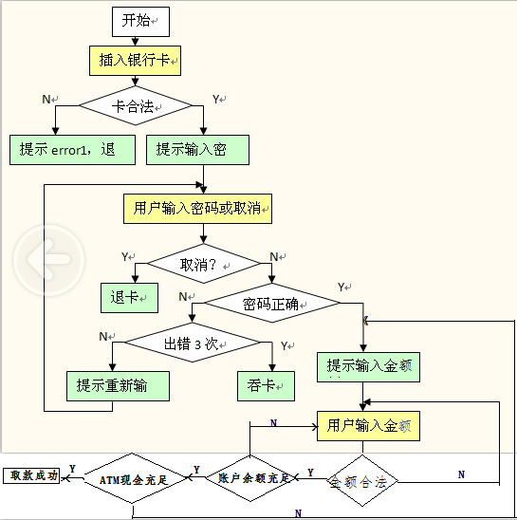

注意事项：
空格：每一个输入项都可以考虑空格，可考虑 前 中 后三个位置
开发对于空格的处理方法(具体对于空格的处理，在实际工作的时候,找开发确认即可)
- 全部作为符号处理
2、前后会被过滤，中间会报错
3、全部都被过滤

场景法：每个分支都要走一遍，否则会漏出。
- 正常的路径走一遍
- 再去根据每一判读找另一个出口的路径
- 确定出错之后还能否正常再走一个步骤

笔试面试题
编写用例用到哪些方法，结合项目回答用到哪些方法
笔试==用例设计大题

